ANKIETA DANYCH CZŁONKA
KLUBU GÓRSKIEGO WYSOKI POZIOM

- Imię I Nazwisko: ………………………………………………………………………..
- Data urodzenia: …………………………………………………………………
- Rok wstąpienia do PTTK: …………………………………
- Najwyższa posiadana odznaka GOT: ……………………………………………….
- Czy członek posiada uprawnienia Przodownika Turystyki Górskiej PTTK: …………..
- Jeżeli tak, to na jakie pasma: ………………………………………………………….
- Czy posiada uprawnienia przewodnika górskiego: …………….
- Jeżeli tak, to na jakie pasma: ……………………………………………………………………………
- Czy posiada inne szkolenia górskie np. taternickie, jakie?: ……………………………………………………………………………………………………………………………………………………………………………………………………
- Posiadane wyróżnienia, dyplomy, honorowe odznaki PTTK itd., jakie kiedy nadane
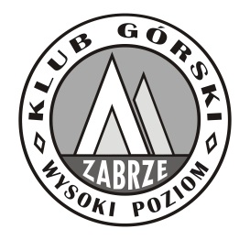
……………………………………………………………………………………………………………………………………………………………………………………………………

Data i podpis:
……………………………………….

………………………………………………………………………………………………………
adres e-mail oraz numer telefonu

